ČETRTEK, 14. 1. 2021
Dober dan, dragi učenci. Upam, da se danes vidimo na videokonferenci.
Poglej, kakšne naloge te čakajo.

- SLOVENŠČINA
Spomni se na minule praznične dni. Še ne dolgo nazaj smo postavljali božično drevesce, izdelovali okraske…
Odpri delovni zvezek za slovenščino na strani 80. Preberi besedilo z naslovom Smrečica.

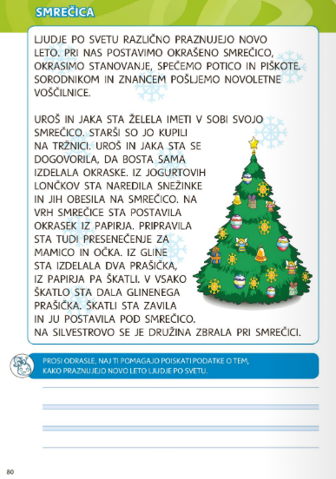

Nato odgovori na vprašanja v 1. nalogi na strani 81.
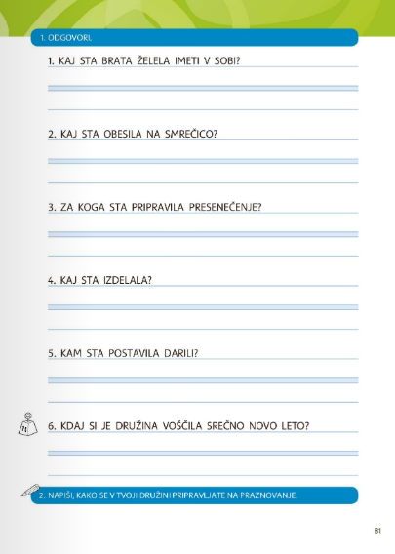
Odgovore zapiši v celih povedih. Lahko pišeš z malimi ali velikimi tiskanimi črkami. Pazi na veliko začetnico in piko na koncu povedi.
Smrečico.
Brata sta želela imeti v sobi smrečico.

- Najprej preberi vprašanje.
- V mislih oblikuj odgovor.
- Povej odgovor naglas.
- Zapiši odgovor.

To vprašanje izpusti, tudi druge naloge ni potrebno rešiti.

- MATEMATIKA
Odpri delovni zvezek za matematiko na strani 9. Poslušaj razlago in sodeluj.
Matematika, DZ 9

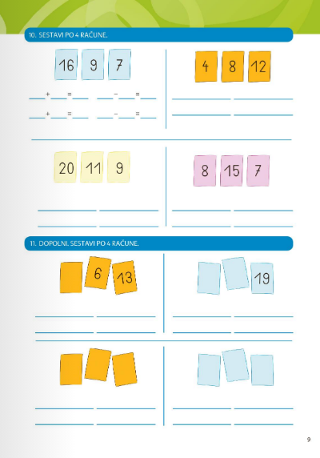
- SPOZNAVANJE OKOLJA
Pripravi si brezčrtni zvezek in na vrhu napiši z rdečo naslov: DELI DNEVA. Pri vsakem delu dneva napiši ali nariši, kaj vse takrat počneš.
ZJUTRAJ – primer: Zjutraj pojem zajtrk in si umijem zobe.


DOPOLDAN –

OPOLDAN –

POPOLDAN –

ZVEČER –

- GLASBENA UMETNOST
Poglej, kaj te čaka danes . Zelo zabavna naloga. Nalogo je pripravila učiteljica Maja.

https://www.youtube.com/watch?v=SXagvHZcVGs&feature=youtu.be


Do popoldneva pa nasvidenje!
Učiteljica Alenka

